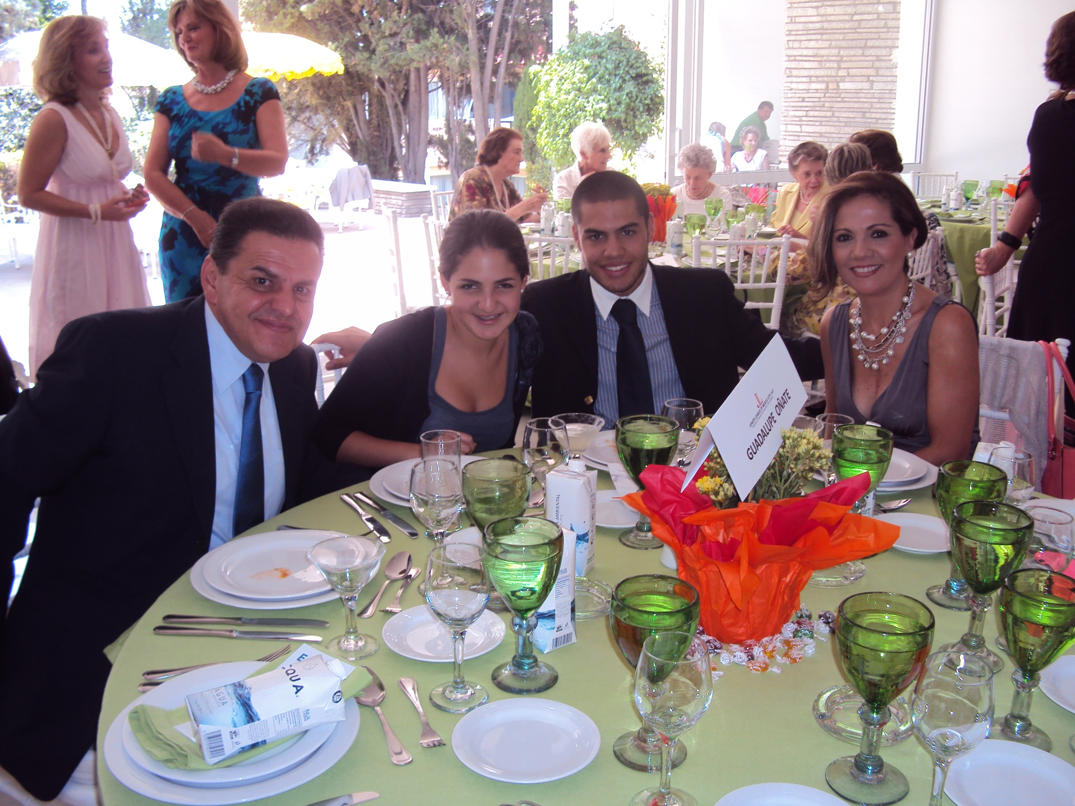CURRICULUM VITAE

MARÍA GUADALUPE YÁÑEZ TENORIO

*­­*

*Datos personales*

LUGAR Y FECHA DE NACIMIENTO: MEXICO D.F., JUNIO 23, 1958

CELULAR: 04455 3222 9975

CORREO ELECTRÓNICO: lupitaya@gmail.com

________________________________________________________________________________

*Historial Académico*

LICENCIADA EN DERECHO TITULADA. UNIVERSIDAD IBEROAMERICANA

________________________________________________________________________________

*Historial profesional*

2011 a la fecha.- Presidenta de Junior League of Mexico City.- Institución de Asistencia Privada afiliada a la Asociación Internacional de Junior Leagues, organización no lucrativa que agrupa a mas de 160,000 voluntarias en 294 Ligas en 4 países. Estados Unidos, México, Canadá y Gran Bretaña. Institución con gran trayectoria en el voluntariado de México siendo miembro de la Junta de Asistencia Privada del D.F., así como del CEMEFI, asimismo ha logrado alianzas para el logro de sus objetivos, con la Secretaría de Salud, la Secretaría de Educación Pública, en donde uno de los programas forma parte de las capacitaciones de la SEP y, en conjunto con como con la SEMARNAP, se convoca a nivel nacional al Premio Amanda Rimoch, instituido por Junior League, hace 12 años. Los programas en los que se trabaja están en la agenda nacional.

2005 a 2011.- Diversos cargos dentro de Junior League of Mexico City, entre los que destacan Directora del Comité de Ecología, y Vicepresidenta de Comunidad, vicepresidencia que abarca la mayoría de los programas en los que trabaja la Institución. En los que se han obtenido diversos premios tanto nacionales como internacionales, así como las alianzas con el Sector Público y el Sector Privado para el éxito de los mismos.

1992-2000.- SOCIO CONSULTOR DE ACUMEN CONSULTORES S.C.- Despacho dedicado a la consultoría en telelcomunicaciones,a nivel nacional e internacional para trabajo en México.

1990-1992.- EDS (Electronic Data Systems).- Directora de Marketing.- Empresa dedicada al outsourcing deTecnología de Información. Las principales actividades, fueron de enlace y relación con las instituciones de gobierno.

1986-1990.- Directora Jurídica, Directora Comercial. SERTEL.- Órgano desconcentrado de la Secretaría de Comunicaciones y Transportes, dedicado a brindar el servicio de telerreservaciones a las líneas aéreas, a través de sistemas internacionales de interconexión, extendiendo los servicios a todo el sector del turismo.

1980- 1986.- CÁMARA DE DIPUTADOS.- Directora del Acervo Jurídico, así como Investigadora Jurídica en un principio. Creación del primer Banco de Datos Legislativos INFOCADI. Contemplando el diseño, e investigación de la información que comprendería, tomando como base los Diarios Oficiales desde 1917.

­­­­­­­­­­­­­­­­­­­________________________________________________________________________________

*Idiomas*

Inglés.- 100% oral y escrito

________________________________________________________________________________

*Otros cursos y capacitaciones*

Pathways to leadership.- 2007

Curso sobre periodismo.- Montgomery College, Maryland USA. 2003.

Implantación y seguimiento de todo un programa de Calidad Total en SERTEL 1988-89

Diversos Seminarios sobre Solución de Conflictos